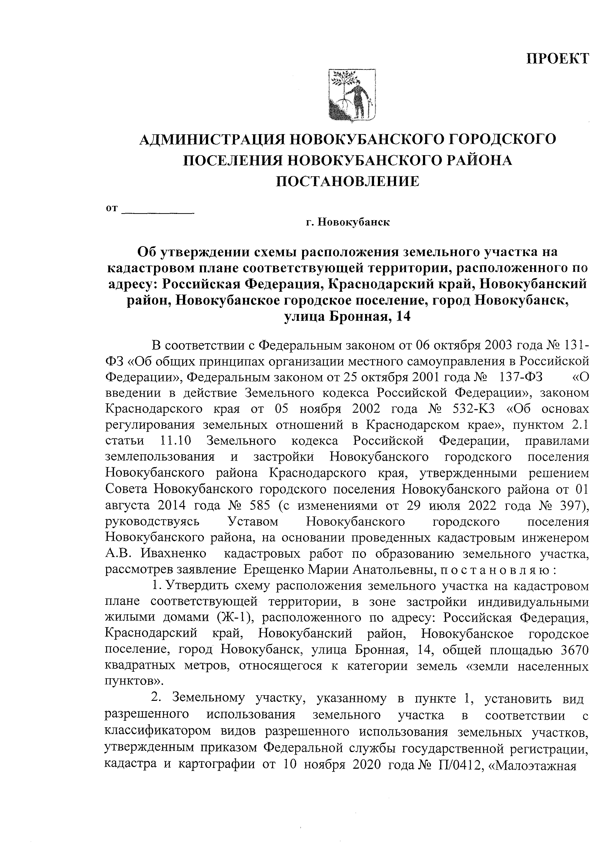ПРОЕКТ

АДМИНИСТРАЦИЯ НОВОКУБАНСКОГО ГОРОДСКОГО ПОСЕЛЕНИЯ НОВОКУБАНСКОГО РАЙОНА ПОСТАНОВЛЕНИЕ
о т
г. Новокубанск

Об утверждении схемы расположения земельного участка на кадастровом плане соответствующей территории, расположенного по адресу: Российская Федерация, Краснодарский край, Новокубанский район, Новокубанское городское поселение, город Новокубанск, улица Бронная, 14

В соответствии с Федеральным законом от 06 октября 2003 года № 131- ФЗ «Об общих принципах организации местного самоуправления в Российской Федерации», Федеральным законом от 25 октября 2001 года № 137-ФЗ «О введении в действие Земельного кодекса Российской Федерации», законом Краснодарского края от 05 ноября 2002 года № 532-K3 «Об основах регулирования земельных отношений в Краснодарском крае», пунктом 2.1 статьи 11.10 Земельного кодекса Российской Федерации, правилами землепользования и застройки Новокубанского городского поселения Новокубанского района Краснодарского края, утвержденными решением Совета Новокубанского городского поселения Новокубанского района от 01 августа 2014 года № 585 (с изменениями от 29 июля 2022 года № 397), руководствуясь Уставом Новокубанского городского поселения Новокубанского района, на основании проведенных кадастровым инженером А.В. Ивахненко кадастровых работ по образованию земельного участка, рассмотрев заявление Ерещенко Марии Анатольевны, по с т а н о в л я ю :
- Утвердить схему расположения земельного участка на кадастровом плане соответствующей территории, в зоне застройки индивидуальными жилыми домами (Ж-1), расположенного по адресу: Российская Федерация, Краснодарский край, Новокубанский район, Новокубанское городское поселение, город Новокубанск, улица Бронная, 14, общей площадью 3670 квадратных метров, относящегося к категории земель «земли населенных пунктов».

Земельному участку, указанному в пункте 1, установить вид разрешенного использования земельного участка в соответствии с классификатором видов разрешенного использования земельных участков, утвержденным приказом Федеральной службы государственной регистрации, кадастра и картографии от 10 ноября 2020 года№> П/0412, «Малоэтажная

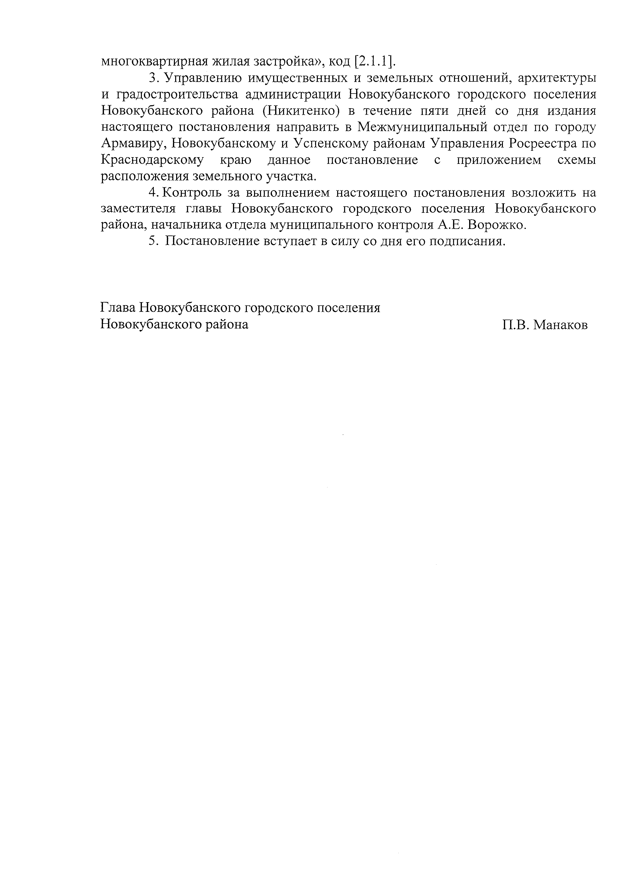
многоквартирная жилая застройка», код [2.1.1].

Управлению имущественных и земельных отношений, архитектуры и градостроительства администрации Новокубанского городского поселения Новокубанского района (Никитенко) в течение пяти дней со дня издания настоящего постановления направить в Межмуниципальный отдел по городу Армавиру, Новокубанскому и Успенскому районам Управления Росреестра по Краснодарскому краю данное постановление с приложением схемы расположения земельного участка.
- Контроль за выполнением настоящего постановления возложить на заместителя главы Новокубанского городского поселения Новокубанского района, начальника отдела муниципального контроля А.Е. Ворожко.

Постановление вступает в силу со дня его подписания.

Глава Новокубанского городского поселения

Новокубанского района П.В. Манаков

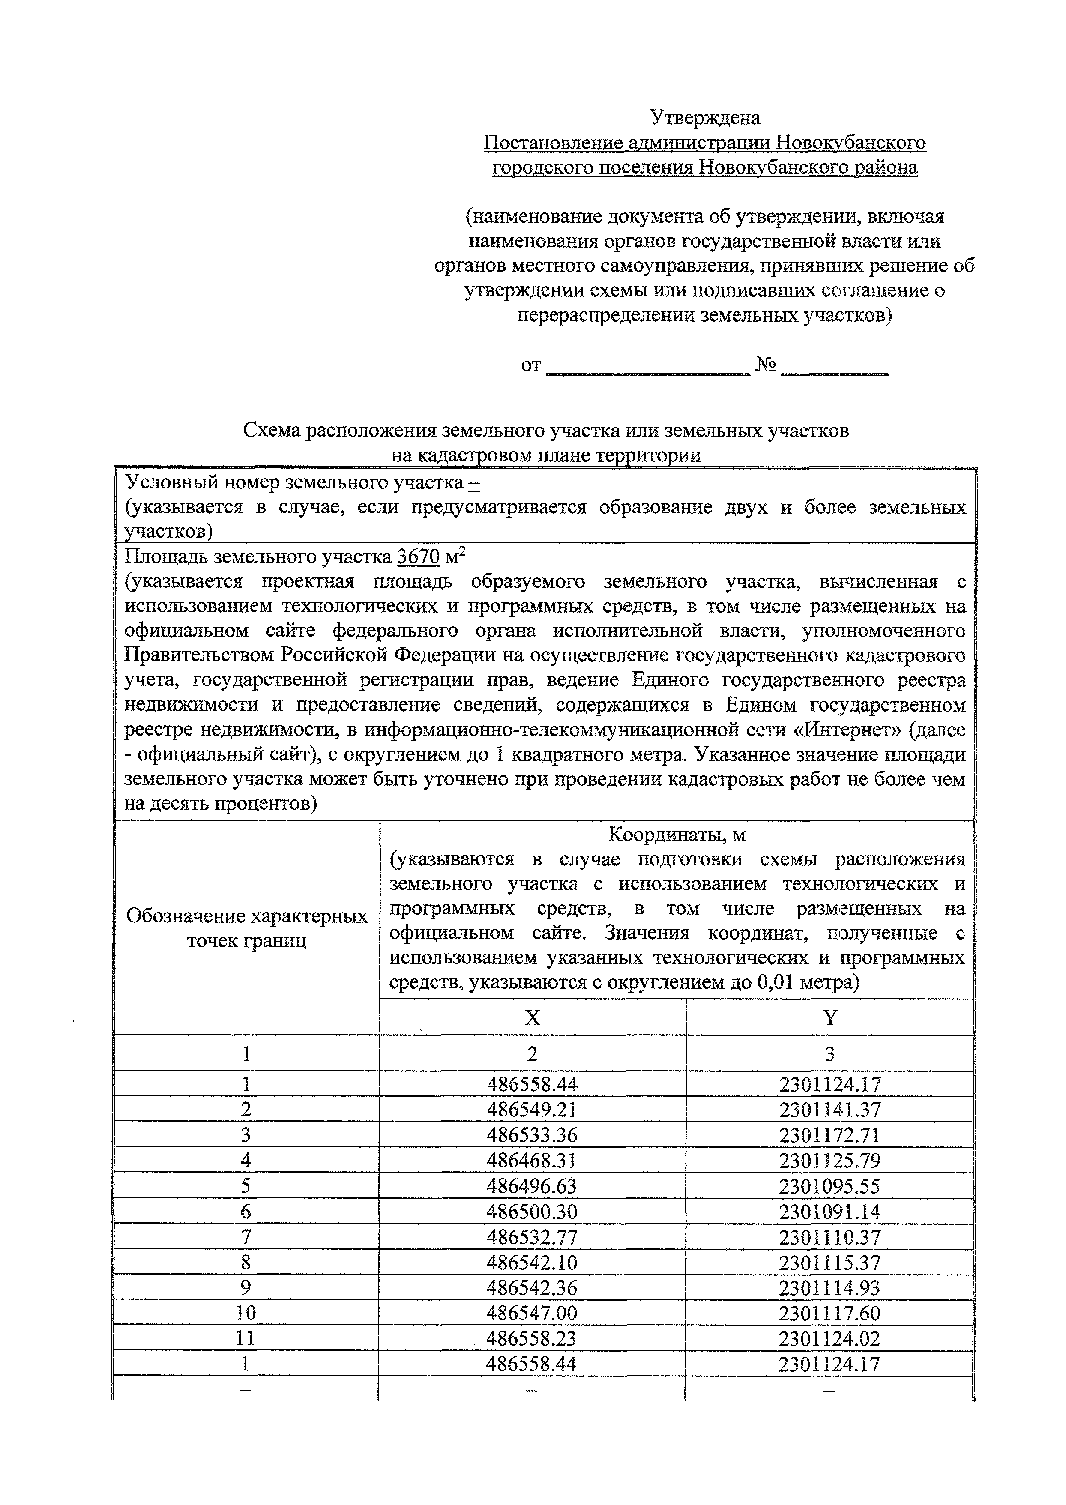
Утверждена
Постановление администрации Новокубанского городского поселения Новокубанского района

(наименование документа об утверждении, включая наименования органов государственной власти или органов местного самоуправления, принявших решение об утверждении схемы или подписавших соглашение о перераспределении земельных участков)

от №

Схема расположения земельного участка или земельных участков на кадастровом плане территории
Условный номер земельного участка -
(указывается в случае, если предусматривается образование двух и более земельных участков)
Площадь земельного участка 3670 м2
(указывается проектная площадь образуемого земельного участка, вычисленная с использованием технологических и программных средств, в том числе размещенных на официальном сайте федерального органа исполнительной власти, уполномоченного Правительством Российской Федерации на осуществление государственного кадастрового учета, государственной регистрации прав, ведение Единого государственного реестра недвижимости и предоставление сведений, содержащихся в Едином государственном реестре недвижимости, в информационно-телекоммуникационной сети «Интернет» (далее
- официальный сайт), с округлением до 1 квадратного метра. Указанное значение площади земельного участка может быть уточнено при проведении кадастровых работ не более чем на десять процентов)
Обозначение характерных точек границ | Координаты, м  (указываются в случае подготовки схемы расположения земельного участка с использованием технологических и программных средств, в том числе размещенных на официальном сайте. Значения координат, полученные с использованием указанных технологических и программных средств, указываются с округлением до 0,01 метра)
 | X | Y
1 | 2 | 3
1 | 486558.44 | 2301124.17
2 | 486549.21 | 2301141.37
3 | 486533.36 | 2301172.71
4 | 486468.31 | 2301125.79
5 | 486496.63 | 2301095.55
6 | 486500.30 | 2301091.14
7 | 486532.77 | 2301110.37
8 | 486542.10 | 2301115.37
9 | 486542.36 | 2301114.93
10 | 486547.00 | 2301117.60
11 | 486558.23 | 2301124.02
1 | 486558.44 | 2301124.17
- | - | -

12 | 486513.42 | 2301145.69
13 | 486513.42 | 2301145.91
14 | 486513.38 | 2301146.13
15 | 486513.30 | 2301146.34
16 | 486513.19 | 2301146.54
17 | 486513.05 | 2301146.71
18 | 486512.88 | 2301146.85
19 | 486512.68 | 2301146.96
20 | 486512.47 | 2301147.04
21 | 486512.25 | 2301147.08
22 | 486512.03 | 2301147.08
23 | 486511.81 | 2301147.04
24 | 486511.60 | 2301146.96
25 | 486511.40 | 2301146.85
26 | 486511.23 | 2301146.71
27 | 486511.09 | 2301146.54
28 | 486510.98 | 2301146.34
29 | 486510.90 | 2301146.13
30 | 486510.86 | 2301145.91
31 | 486510.86 | 2301145.69
32 | 486510.90 | 2301145.47
33 | 486510.98 | 2301145.26
34 | 486511.09 | 2301145.06
35 | 486511.23 | 2301144.89
36 | 486511.40 | 2301144.75
37 | 486511.60 | 2301144.64
38 | 486511.81 | 2301144.56
39 | 486512.03 | 2301144.52
40 | 486512.25 | 2301144.52
41 | 486512.47 | 2301144.56
42 | 486512.68 | 2301144.64
43 | 486512.88 | 2301144.75
44 | 486513.05 | 2301144.89
45 | 486513.19 | 2301145.06
46 | 486513.30 | 2301145.26
47 | 486513.38 | 2301145.47
12 | 486513.42 | 2301145.69
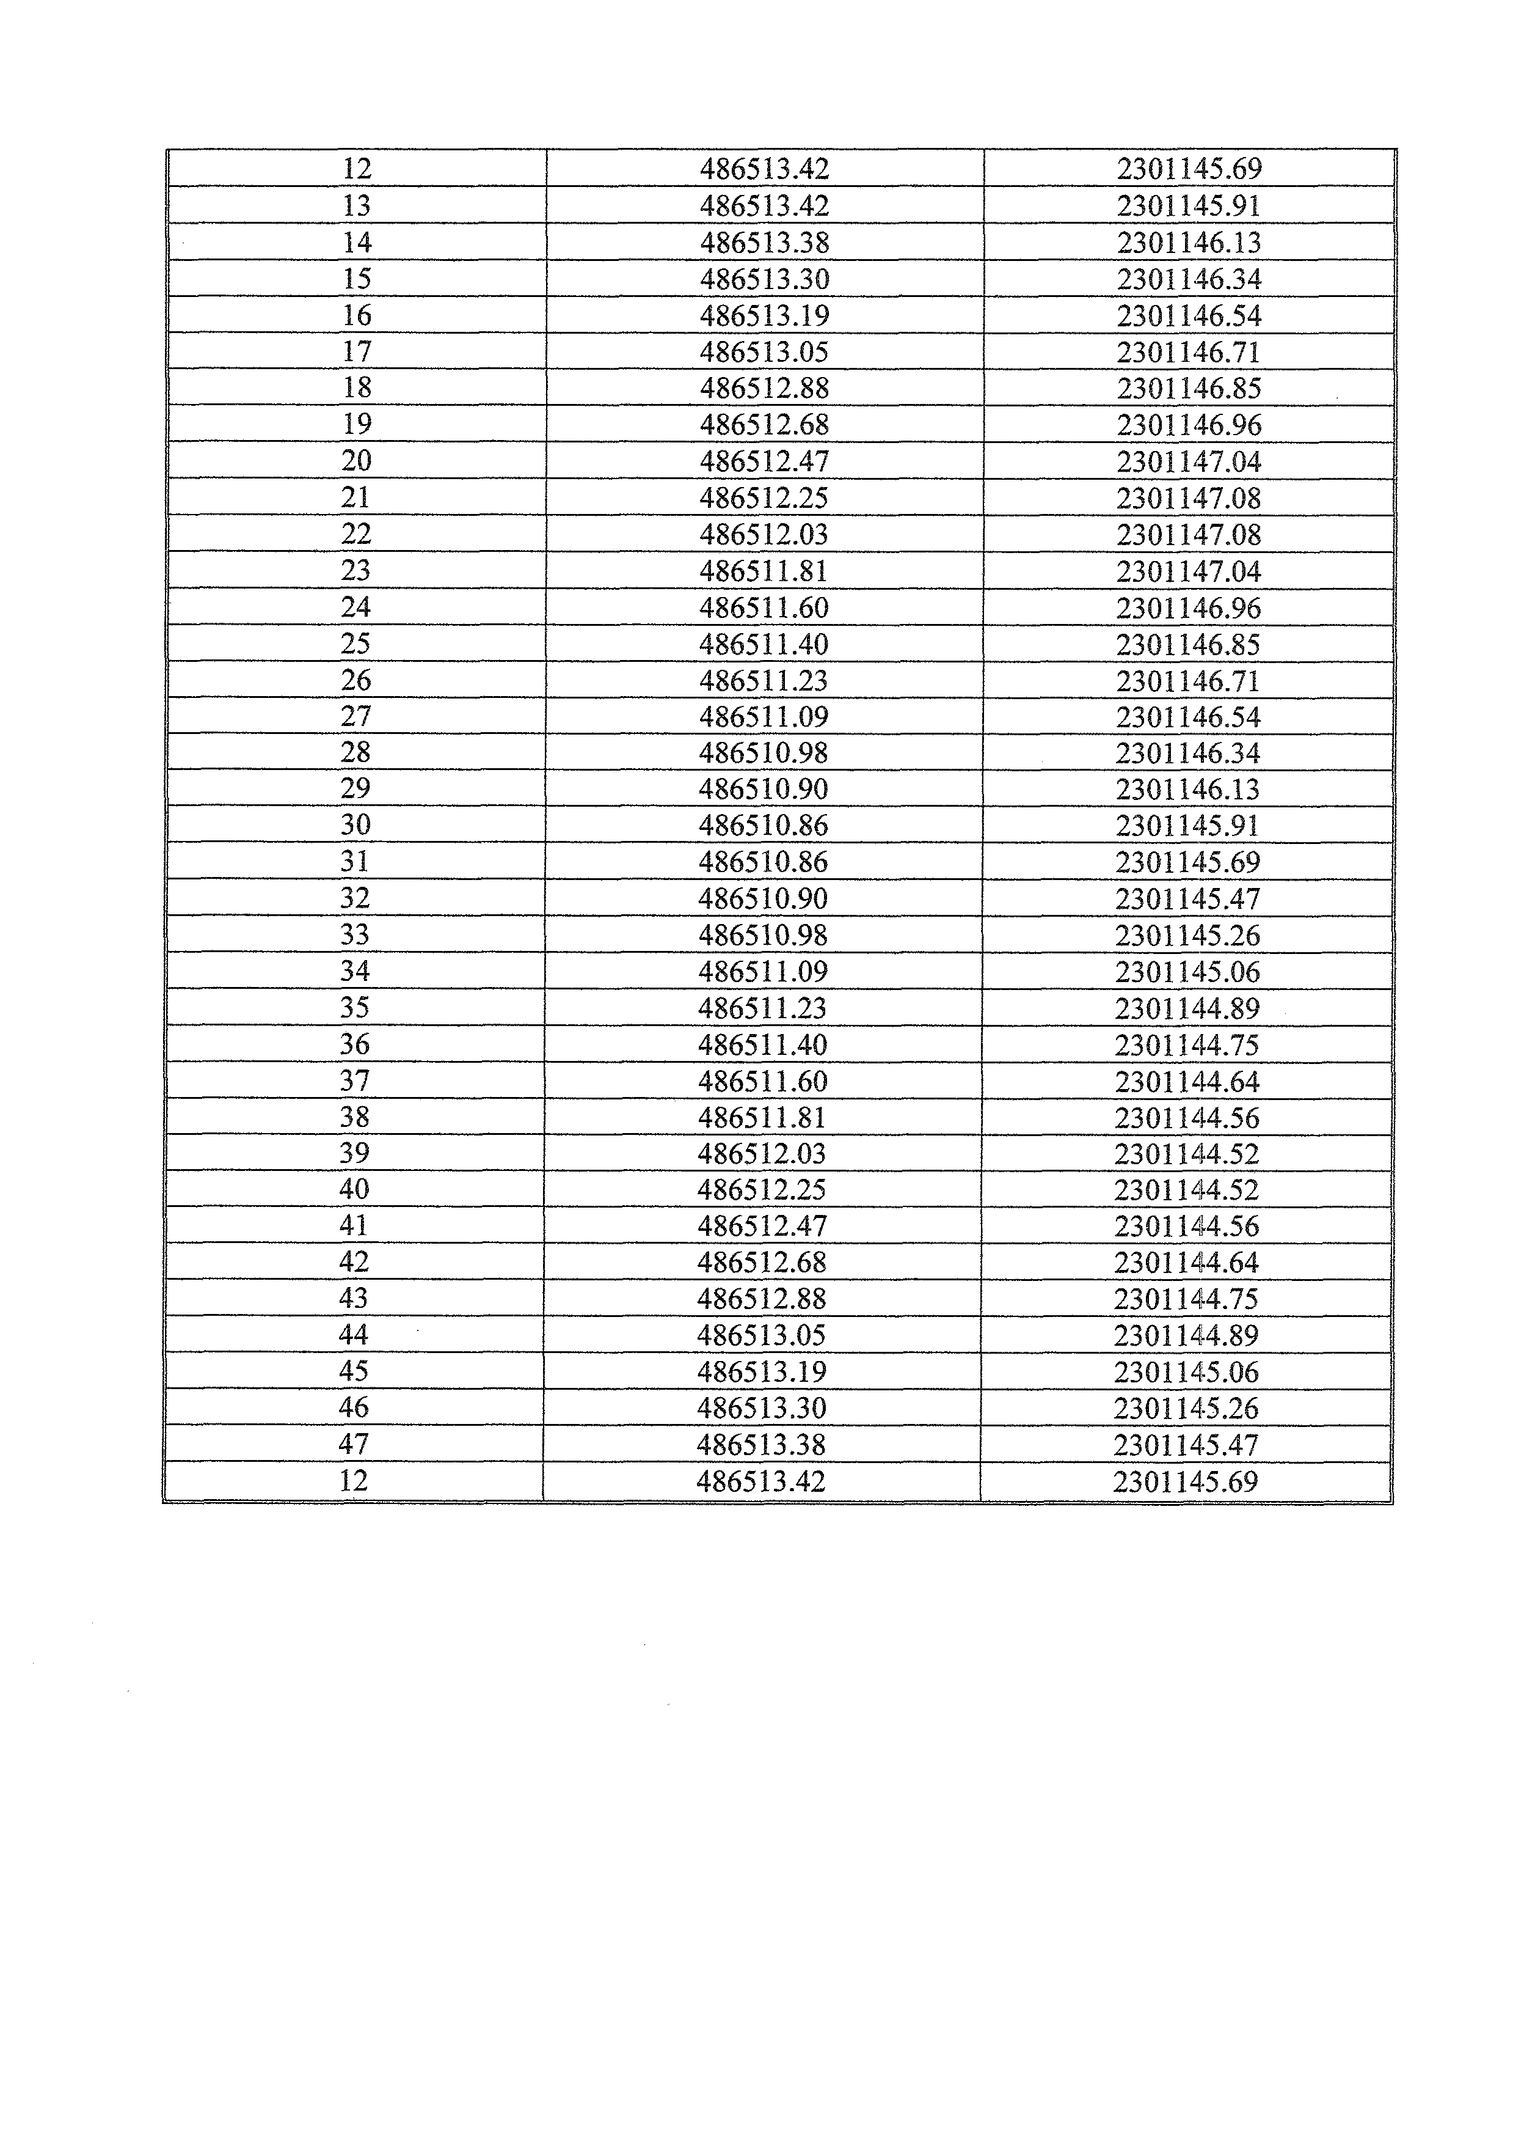

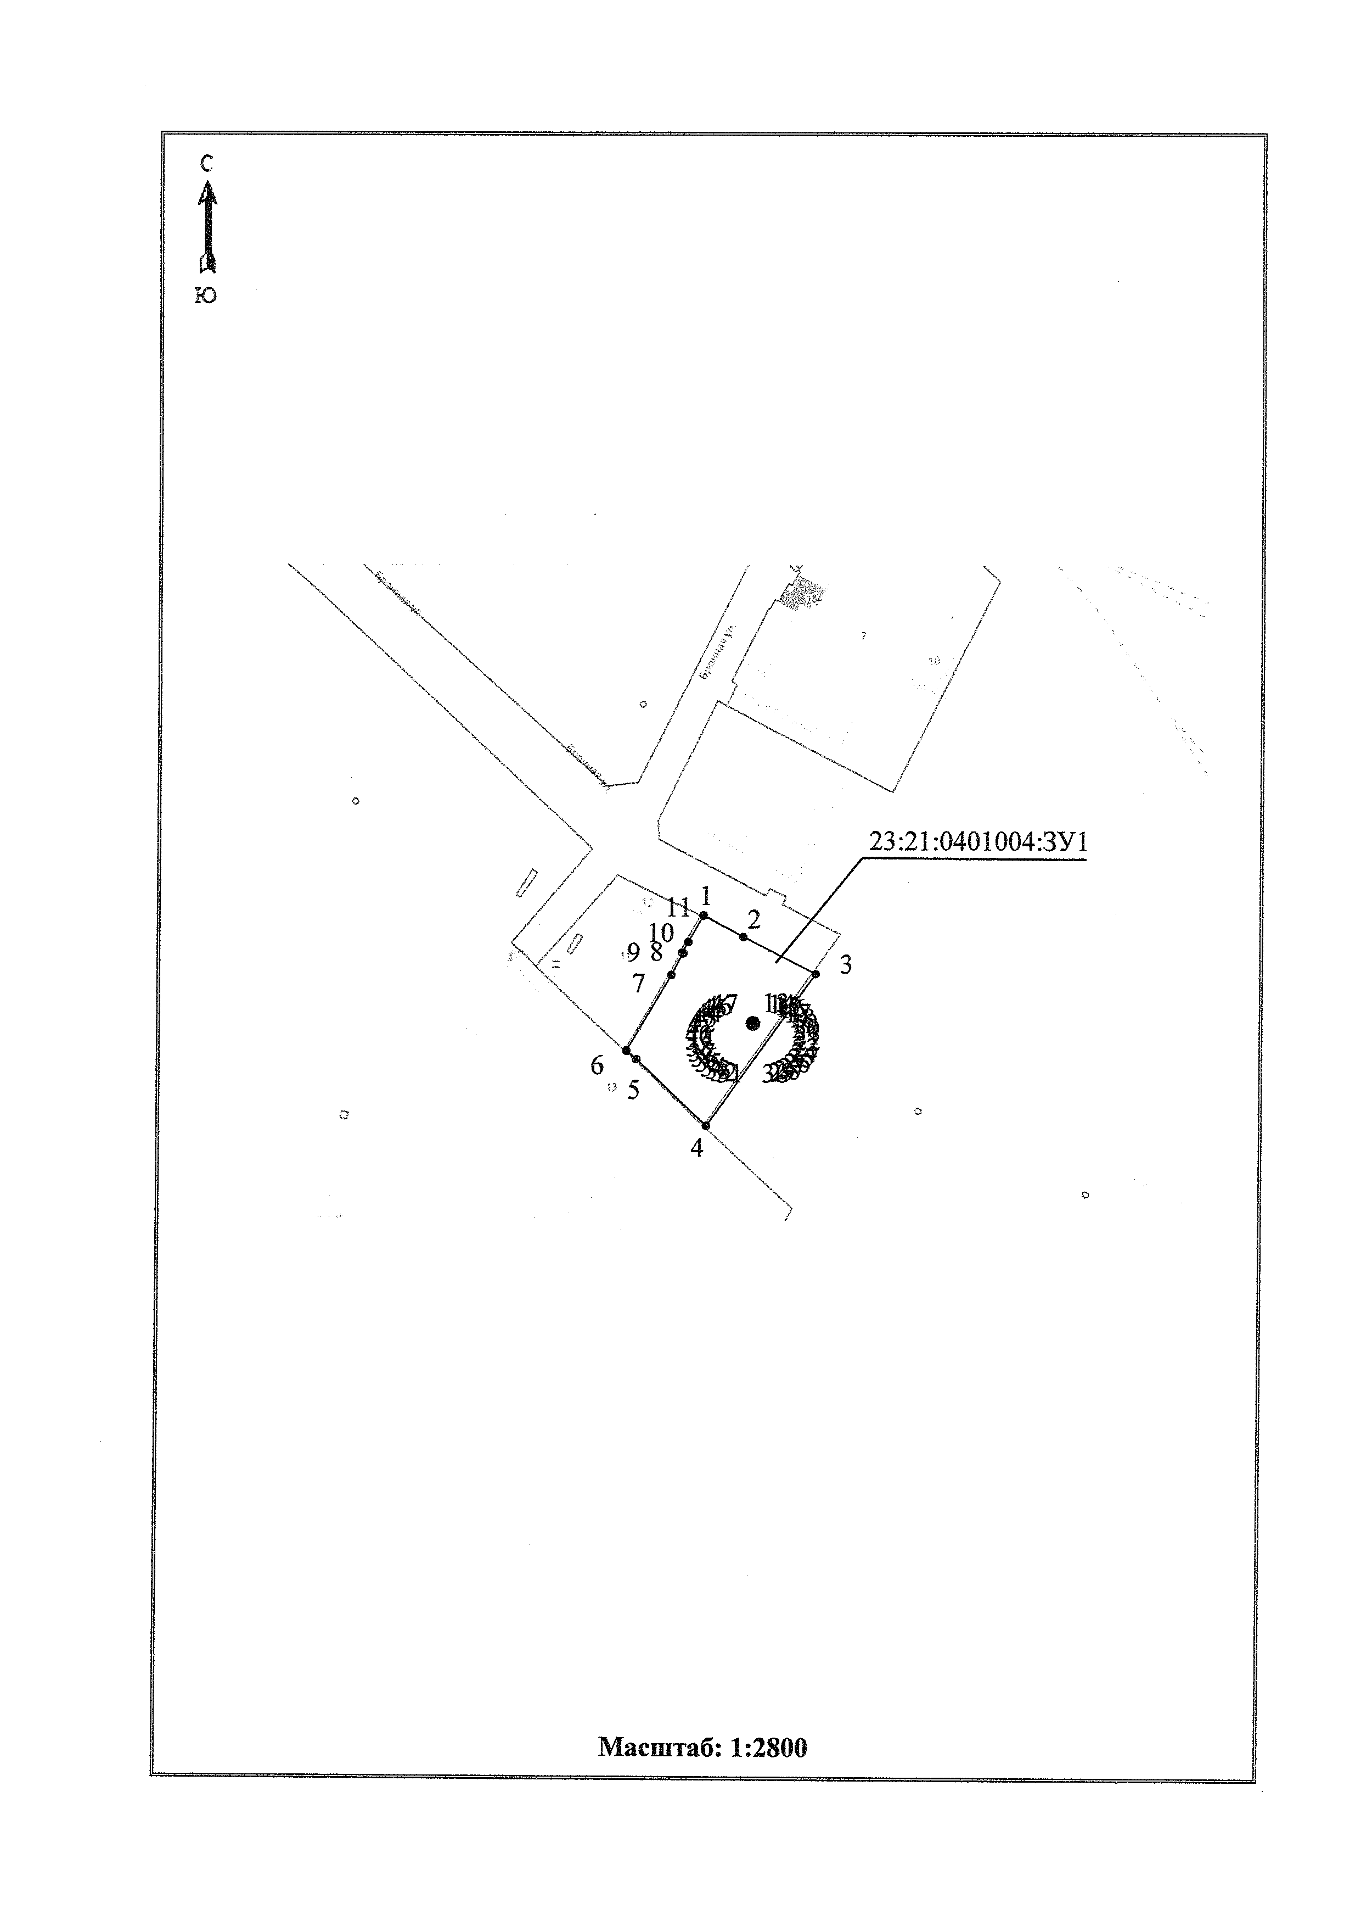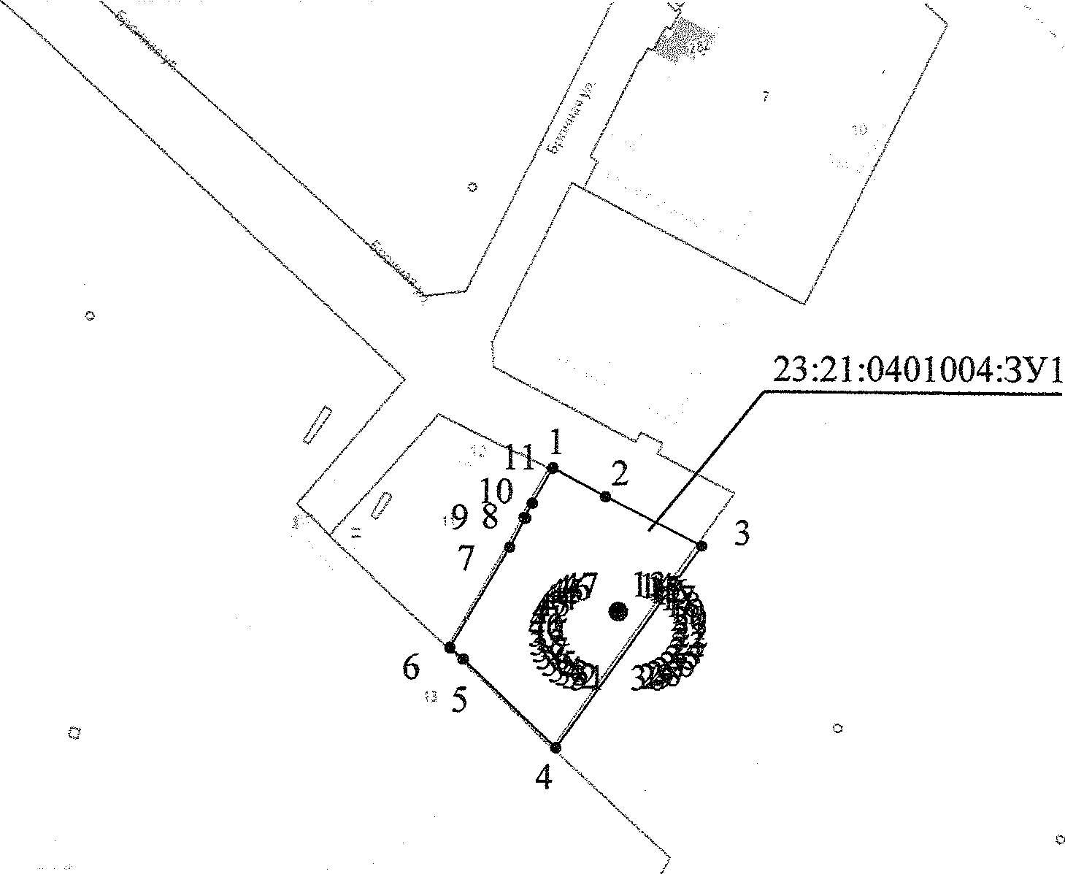1

Масштаб: 1:2800

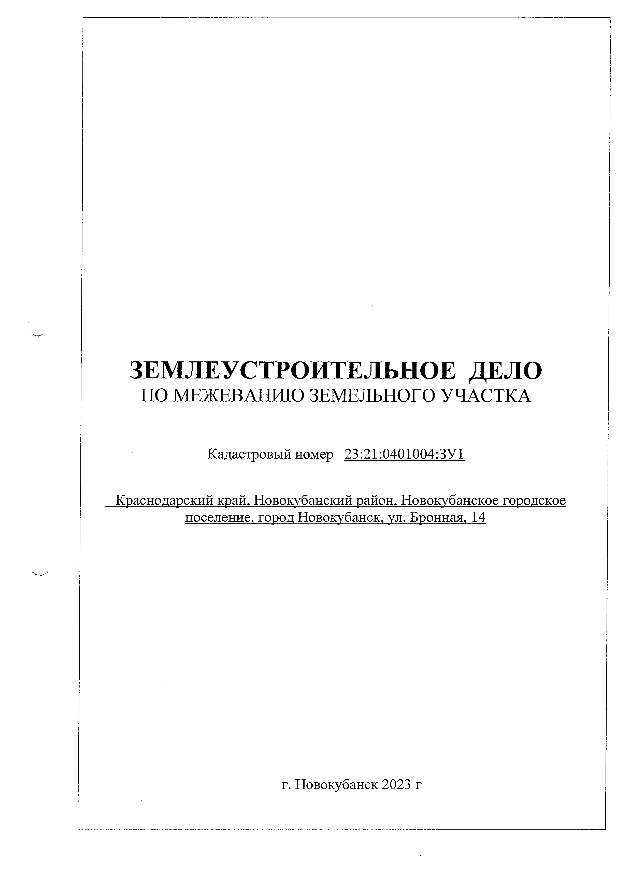

ЗЕМЛЕУСТРОИТЕЛЬНОЕ ДЕЛО
ПО МЕЖЕВАНИЮ ЗЕМЕЛЬНОГО УЧАСТКА

Кадастровый номер 23:21:0401004:ЗУ1

Краснодарский край, Новокубанский район. Новокубанское городское поселение., город Новокубанск, ул. Бронная, 14

г. Новокубанск 2023 г

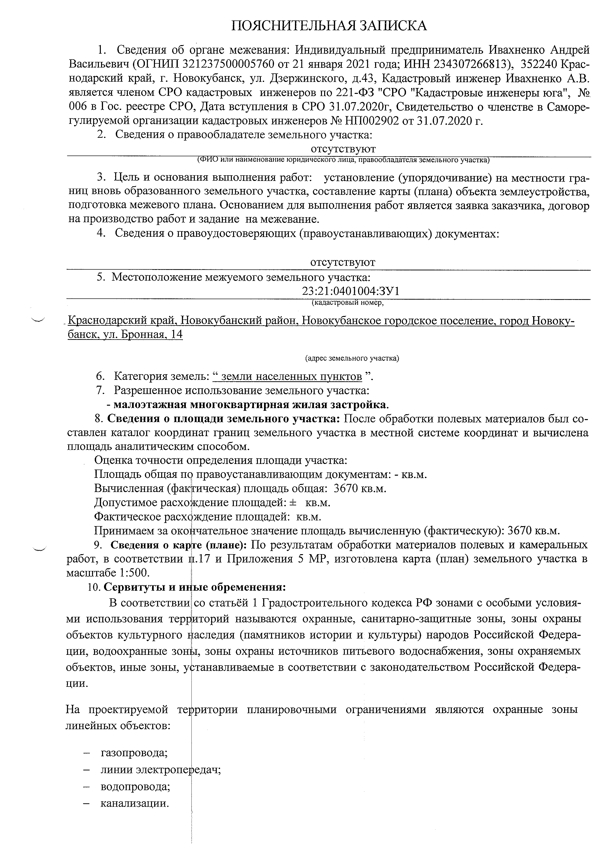
ПОЯСНИТЕЛЬНАЯ ЗАПИСКА
- Сведения об органе межевания: Индивидуальный предприниматель Ивахненко Андрей Васильевич (ОГНИП 321237500005760 от 21 января 2021 года; ИНН 234307266813), 352240 Крас­ нодарский край, г. Новокубанск, ул. Дзержинского, д.43, Кадастровый инженер Ивахненко А.В. является членом СРО кадастровых инженеров по 221-ФЗ "СРО "Кадастровые инженеры юга", № 006 в Гос. реестре СРО, Дата вступления в СРО 31.07.2020г, Свидетельство о членстве в Саморе- гулируемой организации кадастровых инженеров № НП002902 от 31.07.2020 г.
- Сведения о правообладателе земельного участка:
отсутствуют
(ФИО или наименование юридического лица, правообладателя земельного участка)
- Цель и основания выполнения работ: установление (упорядочивание) на местности гра­ ниц вновь образованного земельного участка, составление карты (плана) объекта землеустройства, подготовка межевого плана. Основанием для выполнения работ является заявка заказчика, договор на производство работ и задание на межевание.
- Сведения о правоудостоверяющих (правоустанавливающих) документах:

отсутствуют
- Местоположение межуемого земельного участка:
23:21:0401004:ЗУ1
(кадастровый номер,
Краснодарский край. Новокубанский район. Новокубанское городское поселение, город Новоку­ банск. ул. Бронная, 14

(адрес земельного участка)
- Категория земель: “ земли населенных пунктов ”.
- Разрешенное использование земельного участка:

- малоэтажная многоквартирная жилая застройка.
- Сведения о площади земельного участка: После обработки полевых материалов был со­ ставлен каталог координат границ земельного участка в местной системе координат и вычислена площадь аналитическим способом.
Оценка точности определения площади участка:
Площадь общая по правоустанавливающим документам: - кв.м. Вычисленная (фактическая) площадь общая: 3670 кв.м.
Допустимое расхождение площадей: ± кв.м. Фактическое расхождение площадей: кв.м.
Принимаем за окончательное значение площадь вычисленную (фактическую): 3670 кв.м.
- Сведения о карте (плане): По результатам обработки материалов полевых и камеральных работ, в соответствии п.17 и Приложения 5 МР, изготовлена карта (план) земельного участка в масштабе 1:500.

Сервитуты и иные обременения:
В соответствии со статьёй 1 Градостроительного кодекса РФ зонами с особыми условия­ ми использования территорий называются охранные, санитарно-защитные зоны, зоны охраны объектов культурного наследия (памятников истории и культуры) народов Российской Федера­ ции, водоохранные зоны, зоны охраны источников питьевого водоснабжения, зоны охраняемых объектов, иные зоны, устанавливаемые в соответствии с законодательством Российской Федера­ ции.
На проектируемой территории планировочными ограничениями являются охранные зоны линейных объектов:
- газопровода;
- линии электропередач;
- водопровода;
- канализации.

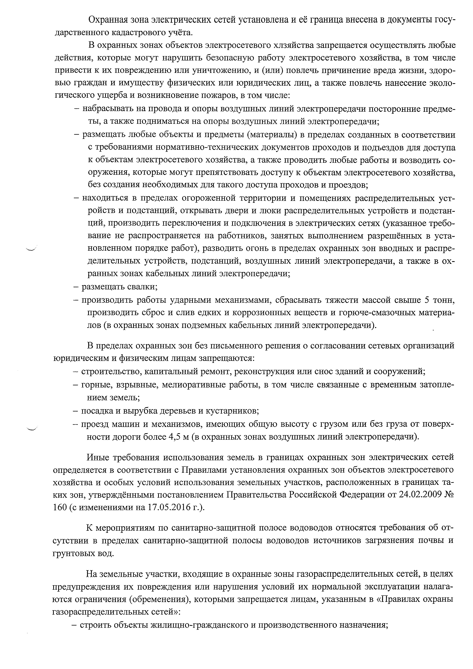
Охранная зона электрических сетей установлена и её граница внесена в документы госу­
дарственного кадастрового учёта.
В охранных зонах объектов электросетевого хлзяйства запрещается осуществлять любые действия, которые могут нарушить безопасную работу электросетевого хозяйства, в том числе привести к их повреждению или уничтожению, и (или) повлечь причинение вреда жизни, здоро­ вью граждан и имуществу физических или юридических лиц, а также повлечь нанесение эколо­ гического ущерба и возникновение пожаров, в том числе:
  - набрасывать на провода и опоры воздушных линий электропередачи посторонние предме­ ты, а также подниматься на опоры воздушных линий электропередачи;
  - размещать любые объекты и предметы (материалы) в пределах созданных в соответствии с требованиями нормативно-технических документов проходов и подъездов для доступа к объектам электросетевого хозяйства, а также проводить любые работы и возводить со­ оружения, которые могут препятствовать доступу к объектам электросетевого хозяйства, без создания необходимых для такого доступа проходов и проездов;
  - находиться в пределах огороженной территории и помещениях распределительных уст­ ройств и подстанций, открывать двери и люки распределительных устройств и подстан­ ций, производить переключения и подключения в электрических сетях (указанное требо­ вание не распространяется на работников, занятых выполнением разрешённых в уста­ новленном порядке работ), разводить огонь в пределах охранных зон вводных и распре­ делительных устройств, подстанций, воздушных линий электропередачи, а также в ох­ ранных зонах кабельных линий электропередачи;
  - размещать свалки;
  - производить работы ударными механизмами, сбрасывать тяжести массой свыше 5 тонн, производить сброс и слив едких и коррозионных веществ и горюче-смазочных материа­ лов (в охранных зонах подземных кабельных линий электропередачи).
В пределах охранных зон без письменного решения о согласовании сетевых организаций юридическим и физическим лицам запрещаются:
  - строительство, капитальный ремонт, реконструкция или снос зданий и сооружений;
  - горные, взрывные, мелиоративные работы, в том числе связанные с временным затопле­ нием земель;
  - посадка и вырубка деревьев и кустарников;
  - проезд машин и механизмов, имеющих общую высоту с грузом или без груза от поверх­ ности дороги более 4,5 м (в охранных зонах воздушных линий электропередачи).
Иные требования использования земель в границах охранных зон электрических сетей определяется в соответствии с Правилами установления охранных зон объектов электросетевого хозяйства и особых условий использования земельных участков, расположенных в границах та­ ких зон, утверждёнными постановлением Правительства Российской Федерации от 24.02.2009 № 160 (с изменениями на 17.05.2016 г.).
К мероприятиям по санитарно-защитной полосе водоводов относятся требования об от­ сутствии в пределах санитарно-защитной полосы водоводов источников загрязнения почвы и грунтовых вод.
На земельные участки, входящие в охранные зоны газораспределительных сетей, в целях предупреждения их повреждения или нарушения условий их нормальной эксплуатации налага­ ются ограничения (обременения), которыми запрещается лицам, указанным в «Правилах охраны газораспределительных сетей»:
- строить объекты жилищно-гражданского и производственного назначения;

перемещать, повреждать, засыпать и уничтожать опознавательные знаки, контрольно­
измерительные пункты и другие устройства газораспределительных сетей;
- устраивать свалки и склады, разливать растворы кислот, солей, щелочей и других химиче­ ски активных веществ;
- огораживать и перегораживать охранные зоны, препятствовать доступу персонала экс­ плуатационных организаций к газораспределительным сетям, проведению обслуживания и устранению повреждений газораспределительных сетей;
- разводить огонь и размещать источники огня;
- рыть погреба, копать и обрабатывать почву сельскохозяйственными и мелиоративными орудиями и механизмами на глубину более 0,3 м;
- набрасывать, приставлять и привязывать к опорам и надземным газопроводам, ограждени­ ям и зданиям газораспределительных сетей посторонние предметы, лестницы, влезать на них;
- самовольно подключаться к газораспределительным сетям.

Целевое назначение лесов, вид (виды) разрешённого использования лесного участка количественные и качественные характеристики лесного участка, сведения о нахождении лесного участка в границах особо защитных участков лесов.
Земельный участок не входит в границы особо охраняемы? ггорий.

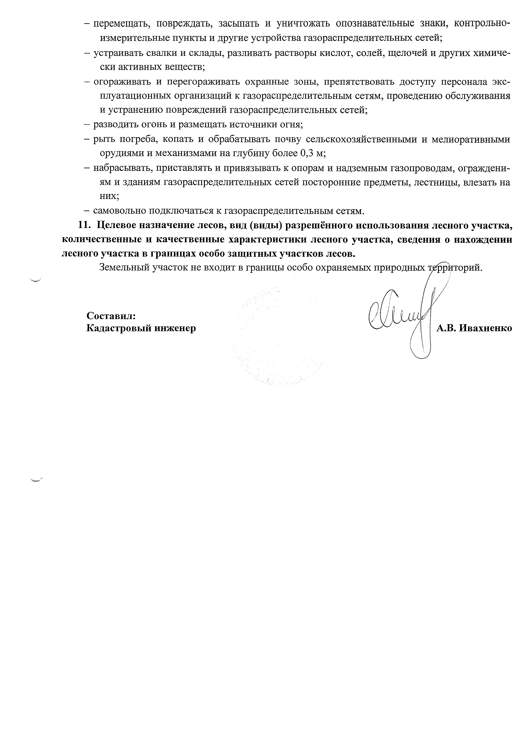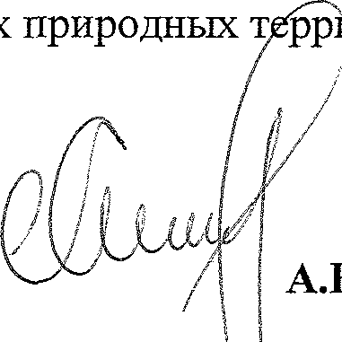Составил: Кадастровый инженер

А.В. Ивахненко

КАРТА (ПЛАН) ГРАНИЦ
земельного участка кр. Краснодарский, р-н Новокубанский, г. Новокубанск, ул. Бронная, 14 кадастровый номер 23:21:0401004:ЗУ1
площадь участка 3670 кв.м.
категория земель: земли населенных пунктов
разрешенное использование: малоэтажная многоквартирная жилая застройка

23:21:0401004:11

23:21:0401004:13
23:21:0401004:9

Г е о д е з и ч е с к и е д а н н ы е

У словны е обозначения
Назбание межебозо знаке | Дирекционные углы  (градусы, минуты) | Длина линий (м)
1 - 2 | 118"13’0 9 ” | 19.52
2 - 3 | 116‘4 9 ’4 0 ” | 35.12
3 - 4 | 215 ‘4 8 ’0 9 ” | 80.21
4 - 5 | 313"07’2 0 ” | 41.43
5 - 6 | 3 0 9 ‘4 6 ’0 2 ” | 5 .74
6 - 7 | 3 0 ‘3 8 ’0 8 ” | 37 .7 4
7 - 8 | 28'U "U" | 10.59
8 - 9 | 300 "34 ’4 5 ” | 0.51
9 - 1 0 | 29 -55 ’03 ” | 5 .35
10 -11 | 2 9 '4 5 ’21” | 12 .94
11-1 | 3 5 '3 2 ’16” | 0 .26

границы земельных участков границы контура ОКС
1 в - обозначение характерных точек границ формируемого з.у, „
2 3 : 2 1: 0 4 0 1004:11 - кадастровые номера смежных з.у. имеющих уточненные.гранйцы в ЕГРН

- граница охранной зоны воздушной линии электропередач (ЗОУИТ 23 f2 !-6.602) Описание границ смежных земельных участков: <s ~
От 11 до 3 - ул. Бронная
От 3 до 4 - земельный участок по ул. Победы, 18 2!: От 4 до 6 - земельный участок по ул. Бронная, 1/1
И сполнитель работ: Кадастровыйкйржеые]

i..B. И вахненко

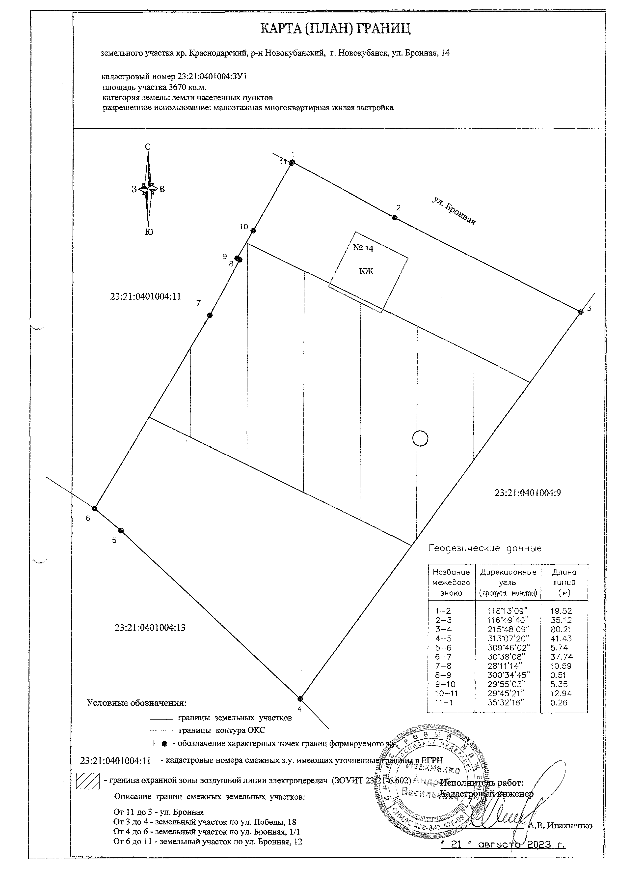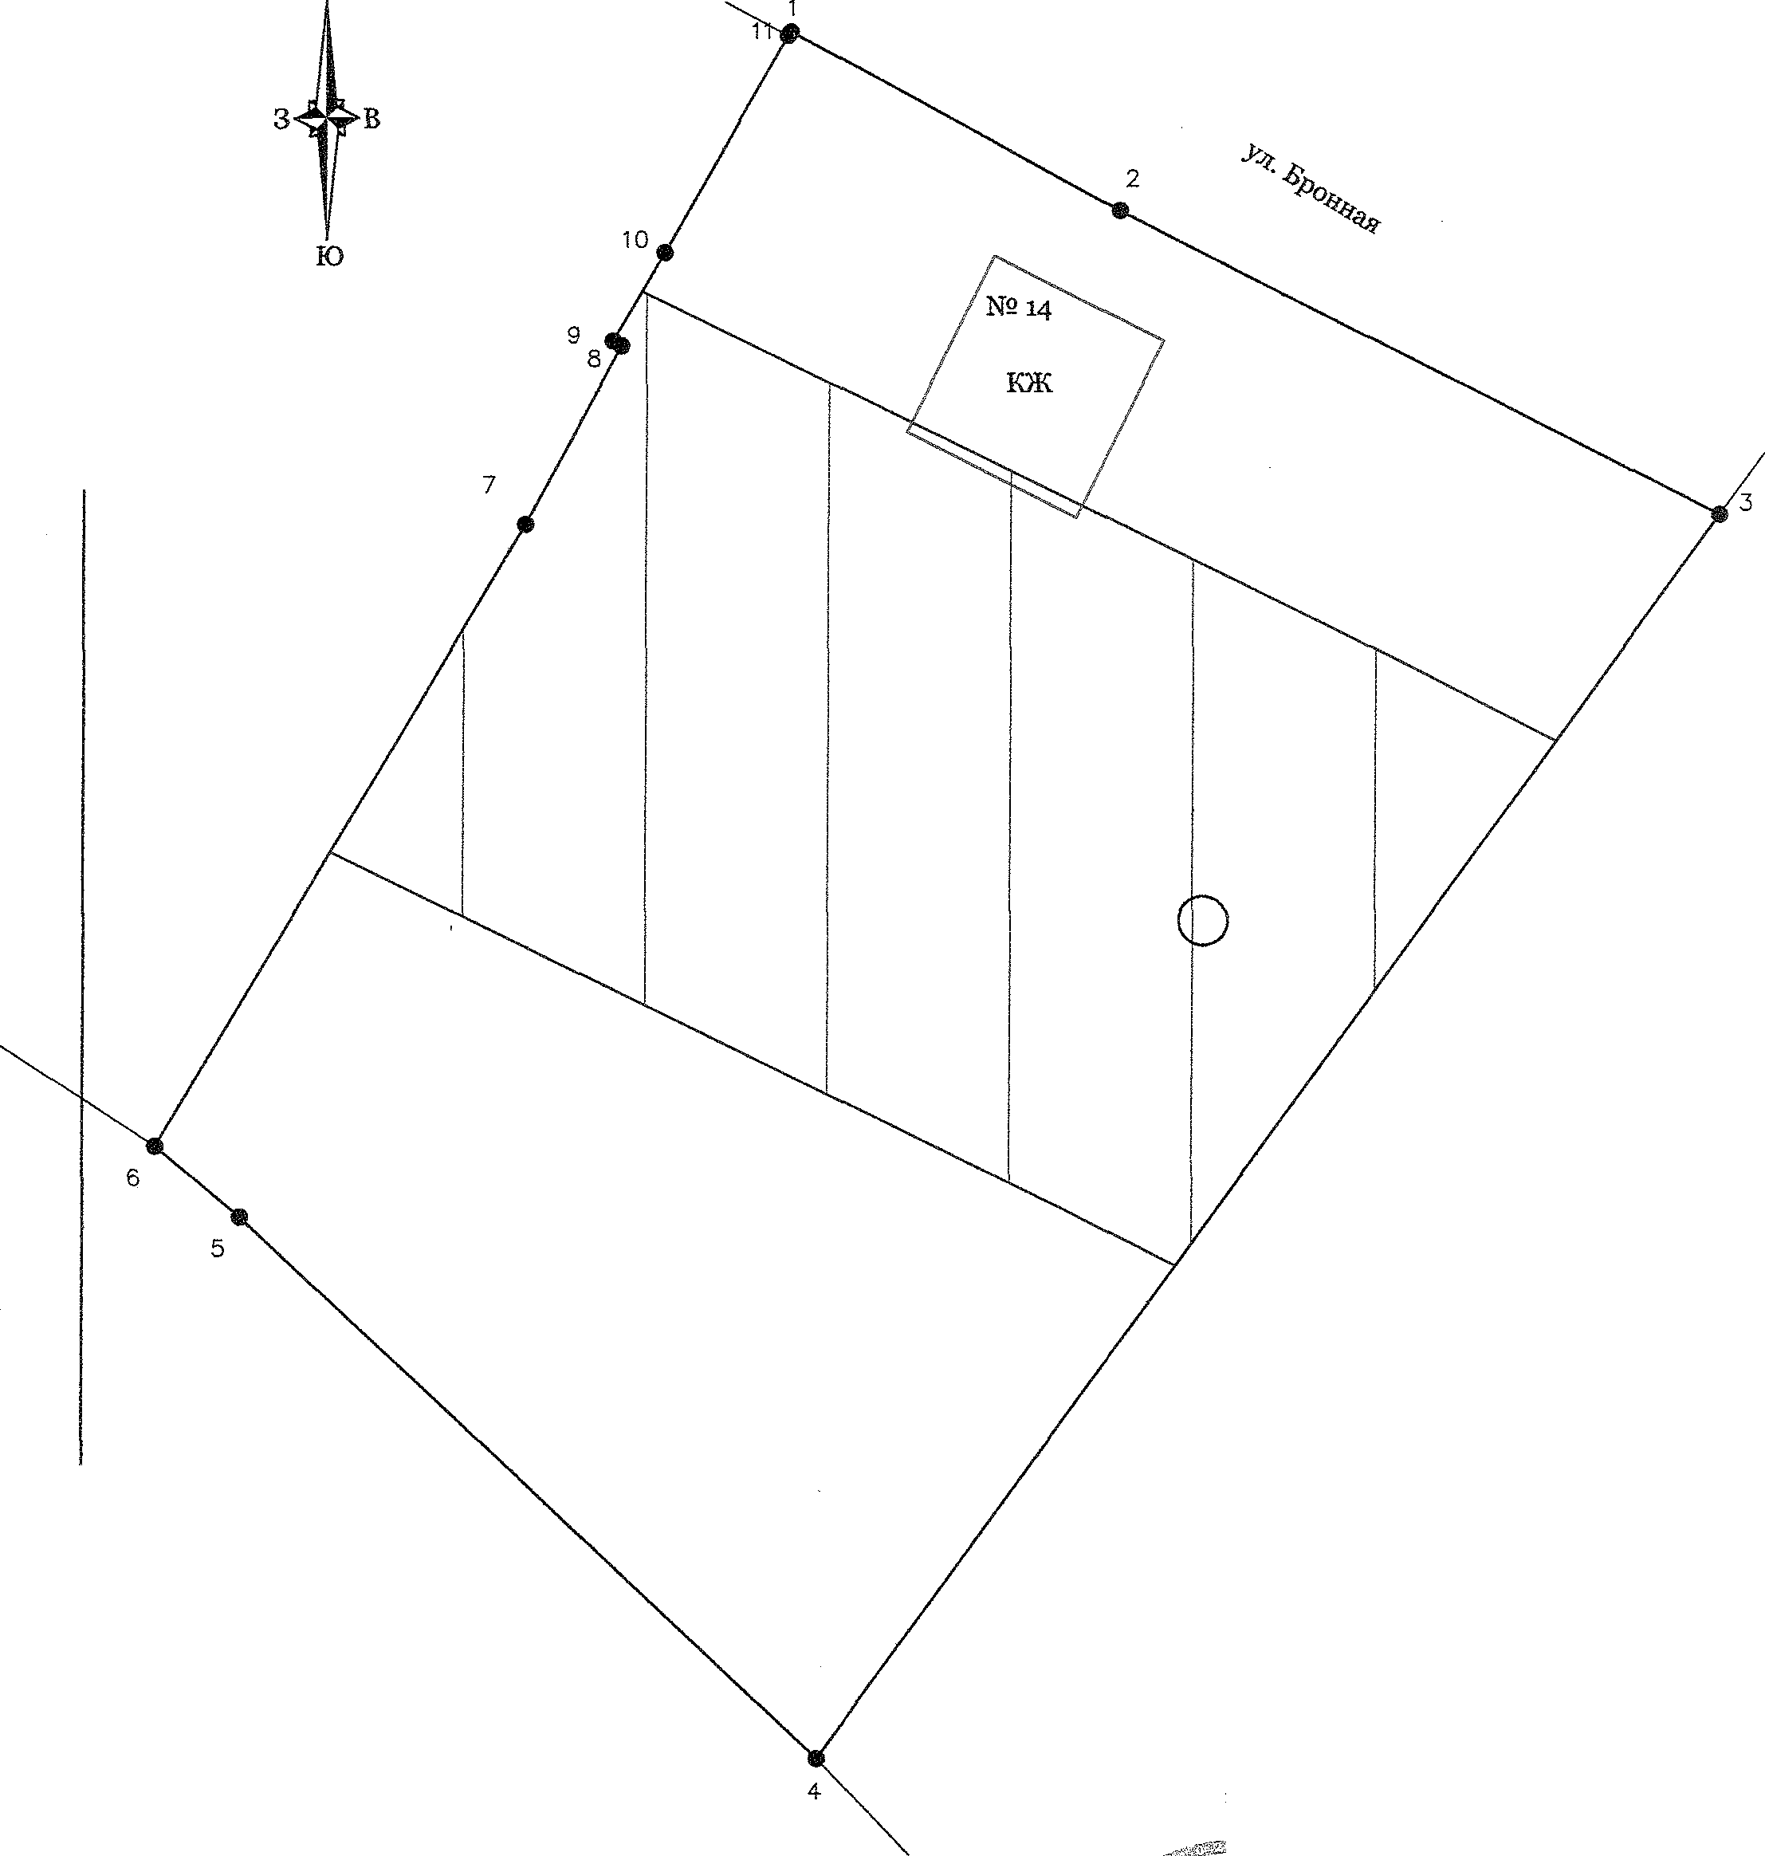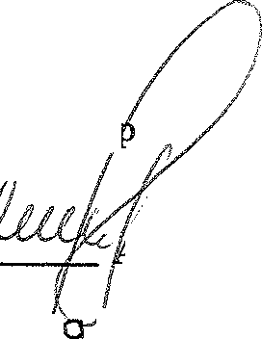От 6 до 11 - земельный участок по ул. Бронная, 12
21 август
'2 0 2 3 г.

